Jak se dostat do Discordu?
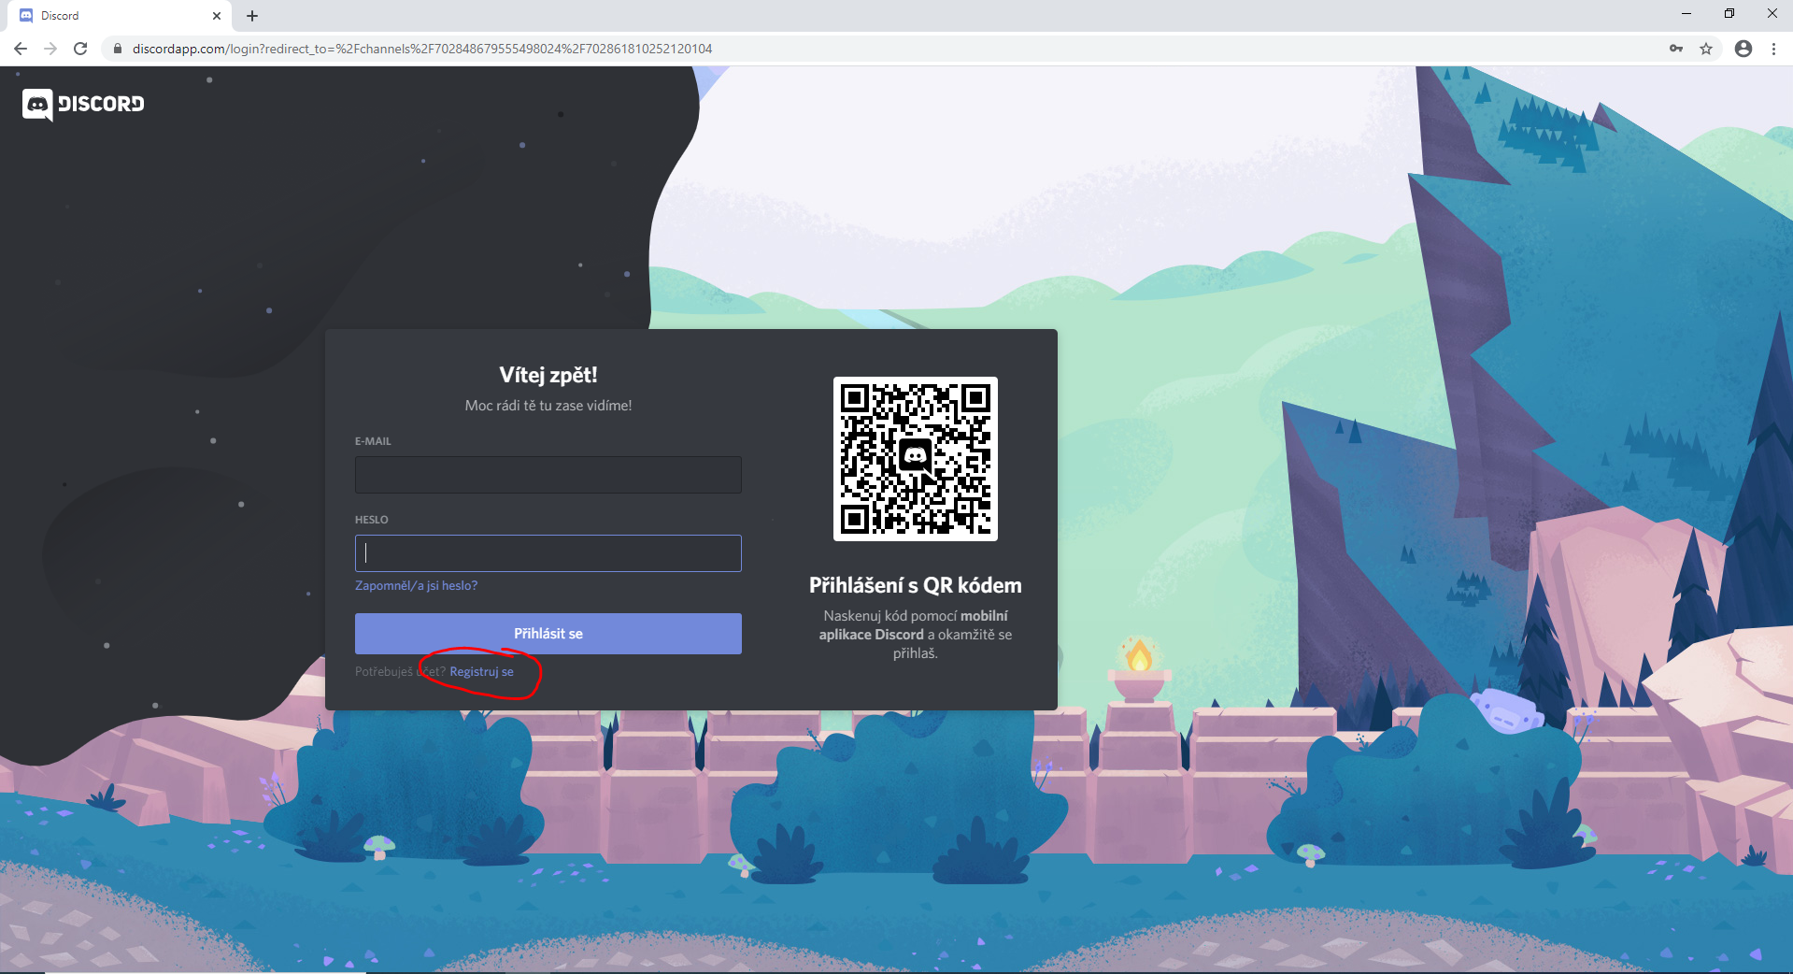
Po zadání odkazu do kanálu se vám objeví tato obrazovka. Pokud už účet na Discordu máte, zadejte údaje a dejte Přihlásit se. Pokud účet nemáte, kliknete na tlačítko Registruj se.
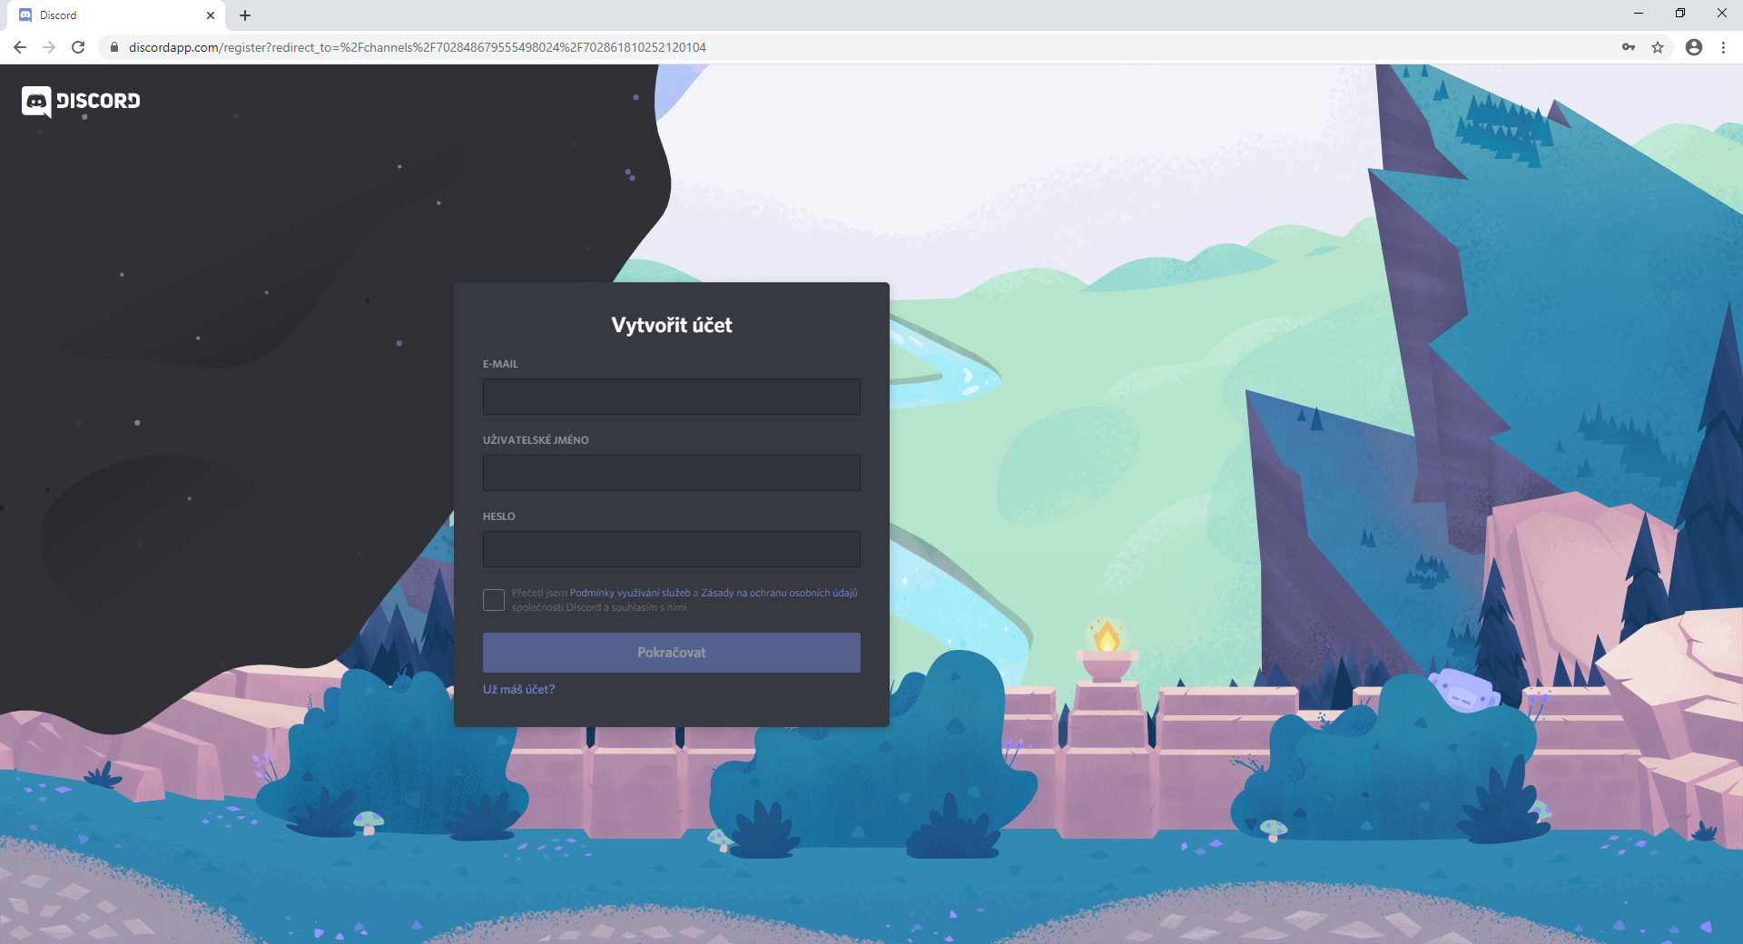
Jako další obrazovka se vám ukáže tato. Zadáte svůj e-mail, jméno, pod jakým se bude vaše dcera prezentovat na serveru (přezdívka lze později změnit) a heslo. Nezapomeňte zaškrtnout souhlas s podmínkami. Klikněte na Pokračovat.
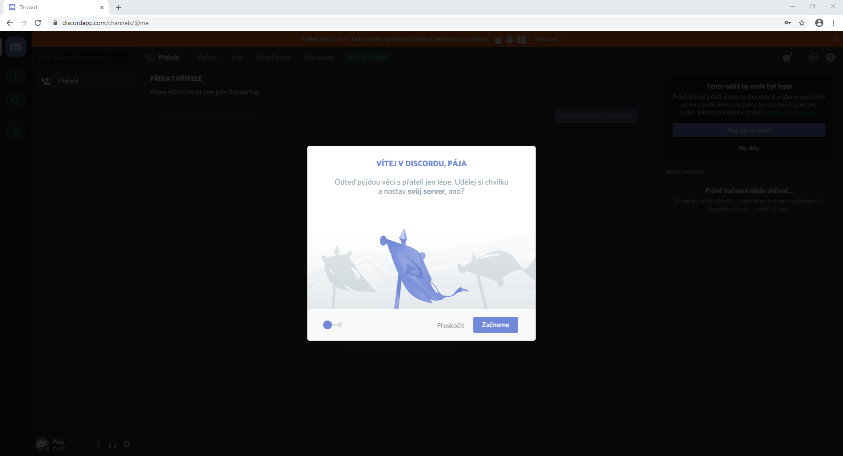
Objeví se před vámi uvítací obrazovka. Klikněte na tlačítko Přeskočit. Tlačítko Začneme by vám pomohlo vytvořit nový server, to teď udělat nechceme.
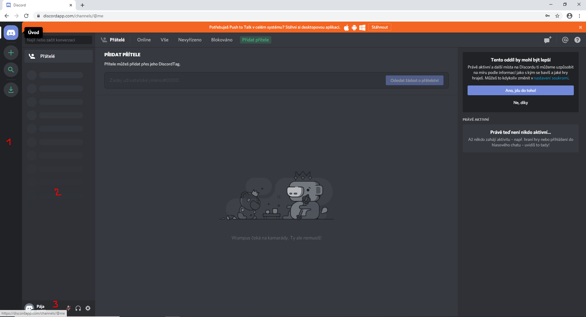
Nyní se ocitáte na úvodní obrazovce. Svislá lišta úplně vlevo (1) obsahuje všechny servery, ve kterých jste. Lišta vedle ní (2) obsahuje všechny přátele, které na Discordu máte. Na dolní liště (3) je váš profil. Když je ikona mikrofonu přeškrtnutá (jako teď u mě), máte ztlumený mikrofon a v hovoru vás nikdo neuslyší. Kliknutím na něj a jeho povolením v prohlížeči ho zapnete. Když přeškrtnete symbol sluchátek, bude to znamenat, že neuslyšíte nic z hovoru, ve kterém jste zrovna připojení. Třetím symbolem je ozubené kolečko nastavení. Pokud případná nefunkčnost sluchátek nebo mikrofonu nepramení z přeškrtnutých symbolů mikrofonu nebo sluchátek, budeme to řešit právě přes nastavení.
Teď kliknete na velké + v levé liště (1).
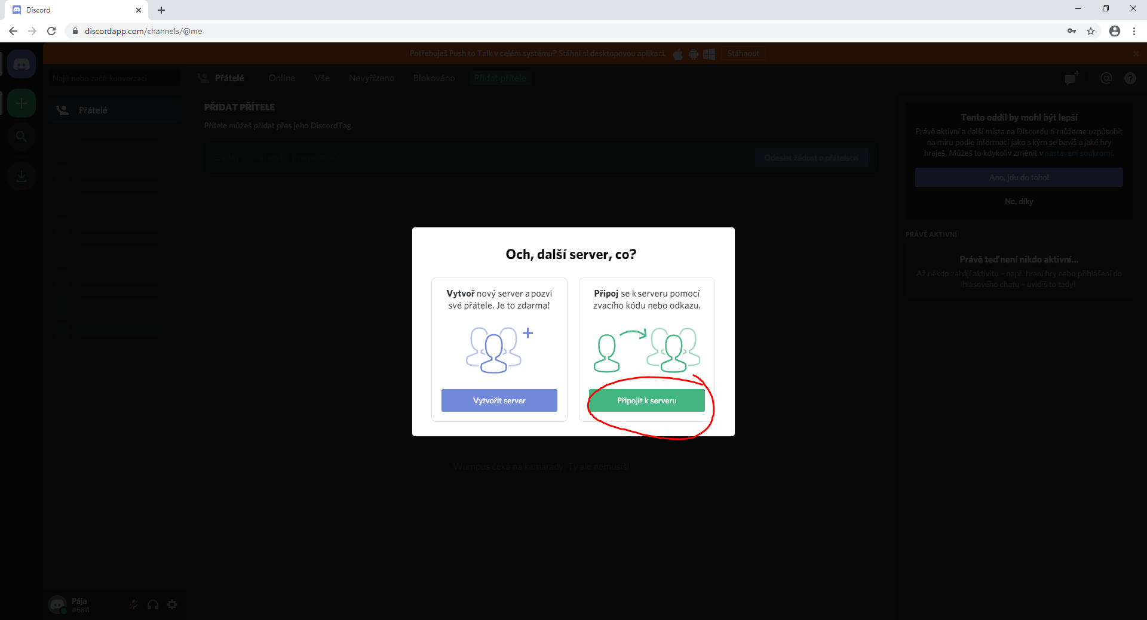
Kliknete na Připojit se k serveru.
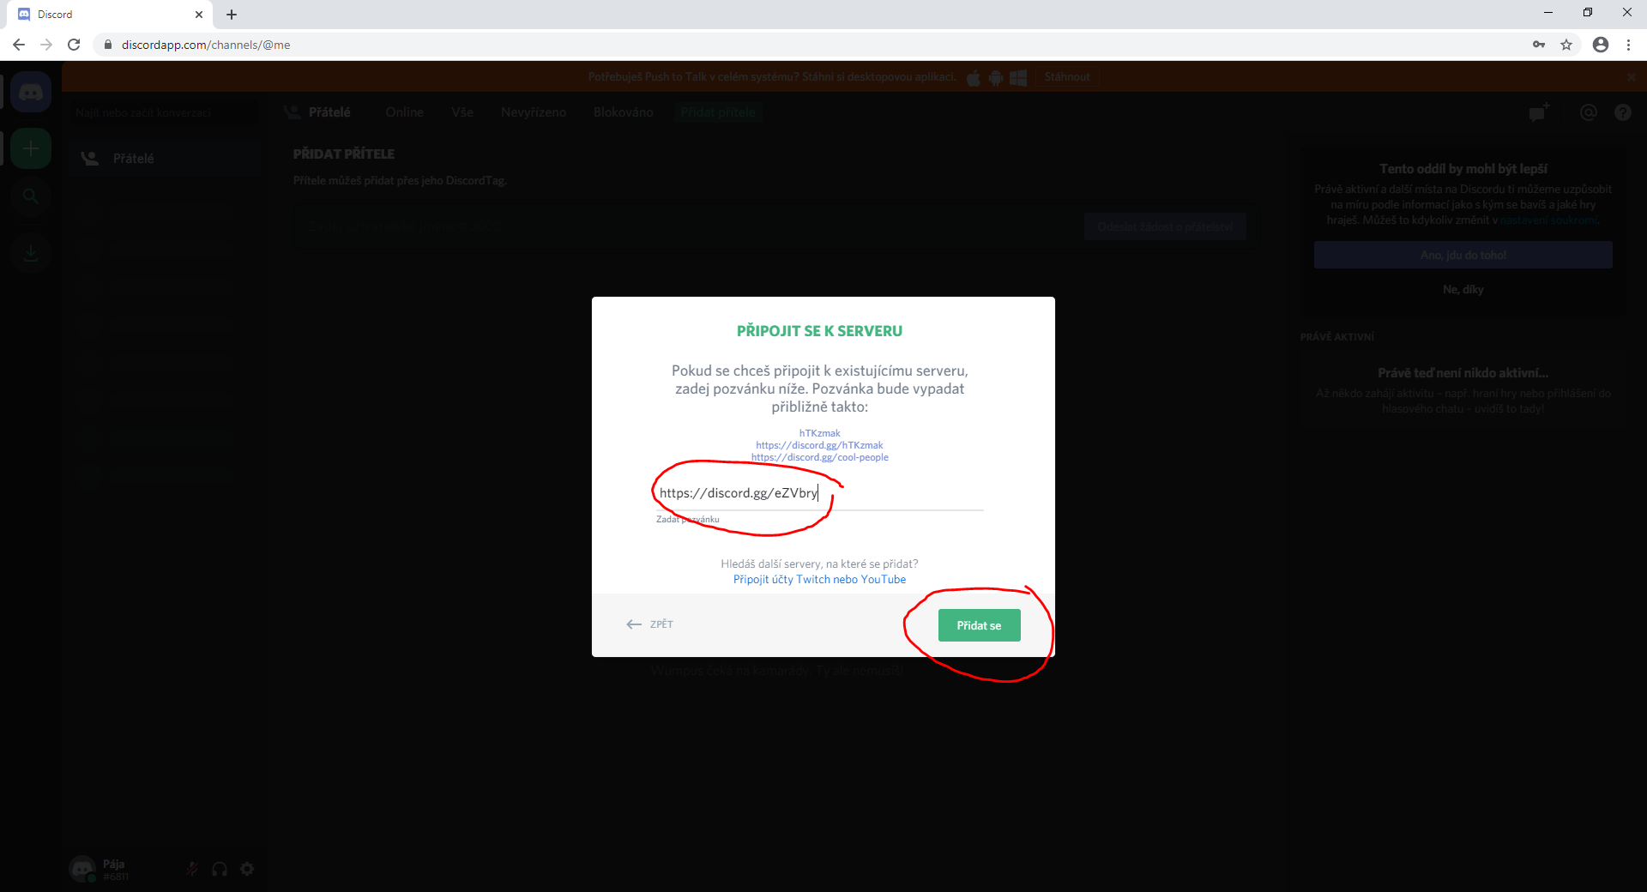
Do prázdného políčka vložíte zkopírovaný odkaz do našeho serveru ( https://discord.gg/eZVbry ) a poté kliknete na Připojit se.
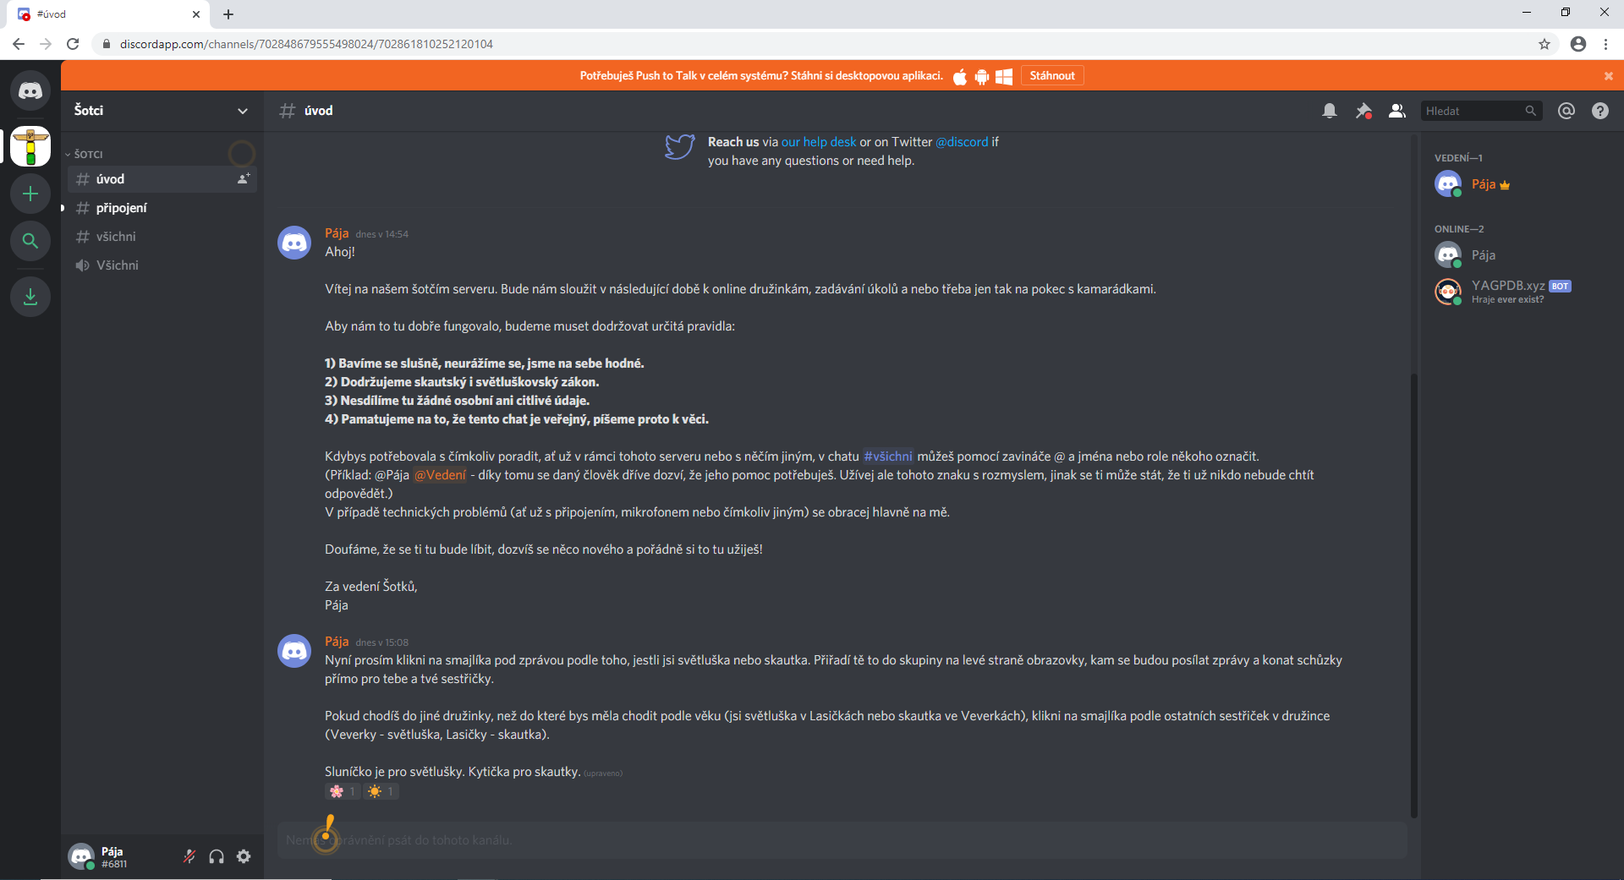
Přivítá vás tato obrazovka. Prosím pečlivě si přečtěte pravidla a klikněte na správného smajlíka pod druhou zprávou. V levé liště (1) už máte ikonu této skupiny, v další liště (2) máte několik textových kanálů. V tuto chvíli se holky mohou připojit do textového kanálu všichni (označený #) a hlasového kanálu Všichni (označený reproduktorem). Do obou kanálů se jednoduše dostanete klinutím.
Po zvolení věkové kategorie se vám vlevo otevře další lišta se skautskou nebo světluškovskou kategorií včetně hlasových kanálů jednotlivých družinek.
Lišta úplně vpravo zobrazuje aktivní i neaktivní členy serveru.

Jak na hlasový kanál?
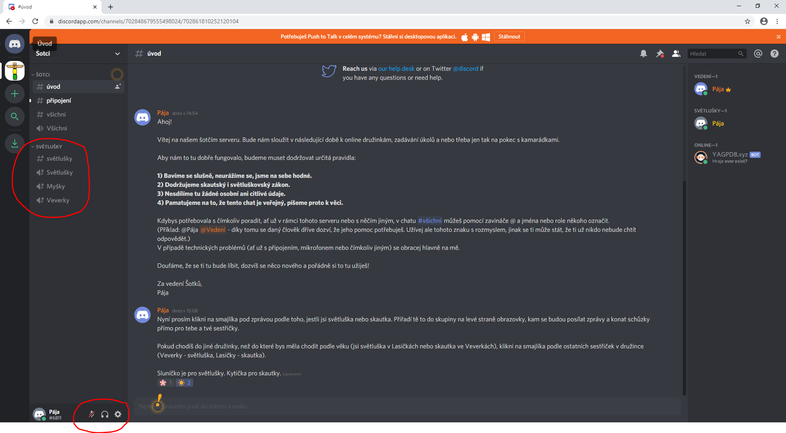
Po kliknutí na sluníčko jsem se dostala do kanálu světlušek. Je tu zatím textový a hlasový kanál jen tak pro zábavu, ale jsou tu i dva hlasové kanály družinové. Jednou kliknete na danou družinku a dostanete se do hlasového kanálu. Dávejte pozor, abyste měli povolený mikrofon i sluchátka.
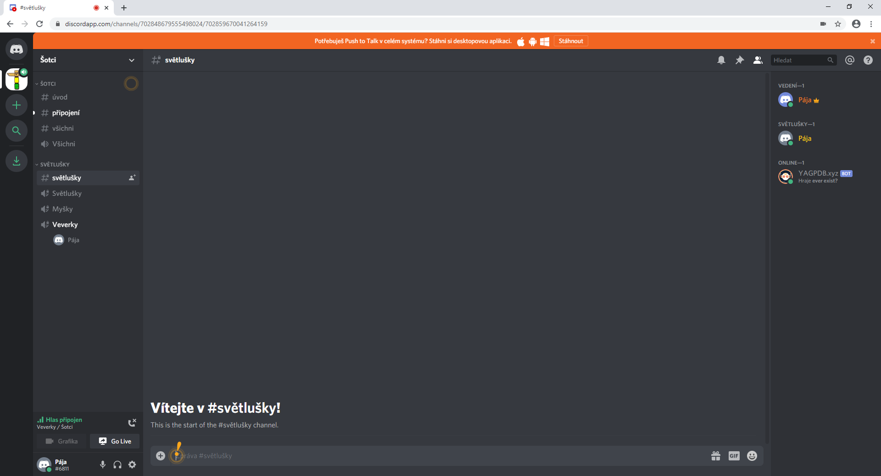
Jméno pod hlasovým kanálem znamená, že jste připojení do hovoru. Když bude kolem ikonky zelené kolečko, znamená to, že mluvíte. Když dvoukliknete na daný hlasový kanál, objeví se následující obrazovka:
Uprostřed obrazovky dole máte možnost (zleva) zapnout kameru na videohovor, sdílet obrazovku, vypnout/zapnout mikrofon a ukončit hovor. Ukončit hovor můžete i pomocí stejného symbolu sluchátka nad lištou 3.
Z této obrazovky můžete odejít kliknutím na kterýkoliv textový kanál. Pozor, když kliknete na kanál hlasový, přepne vás Discord do jiného hovoru.

Co dělat v případě, že nefunguje mikrofon?
V případě, že mikrofon fungoval a najednou vypadnul, nejprve se zkuste odpojit a zase připojit do hovoru, případně vypnout a zase zapnout mikrofon.
- Zkontrolujte, jestli máte v Discordu na liště 3 povolený mikrofon (krok 2 platí především v případě, že vám mikrofon nepůjde povolit)
- Zkontrolujte, jestli máte v prohlížeči povolený mikrofon.
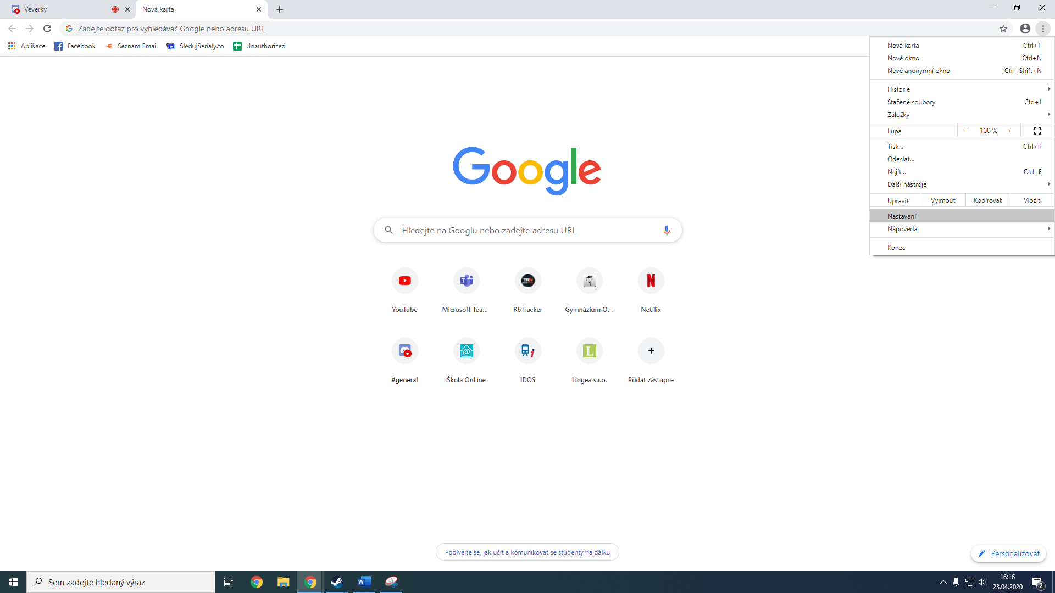
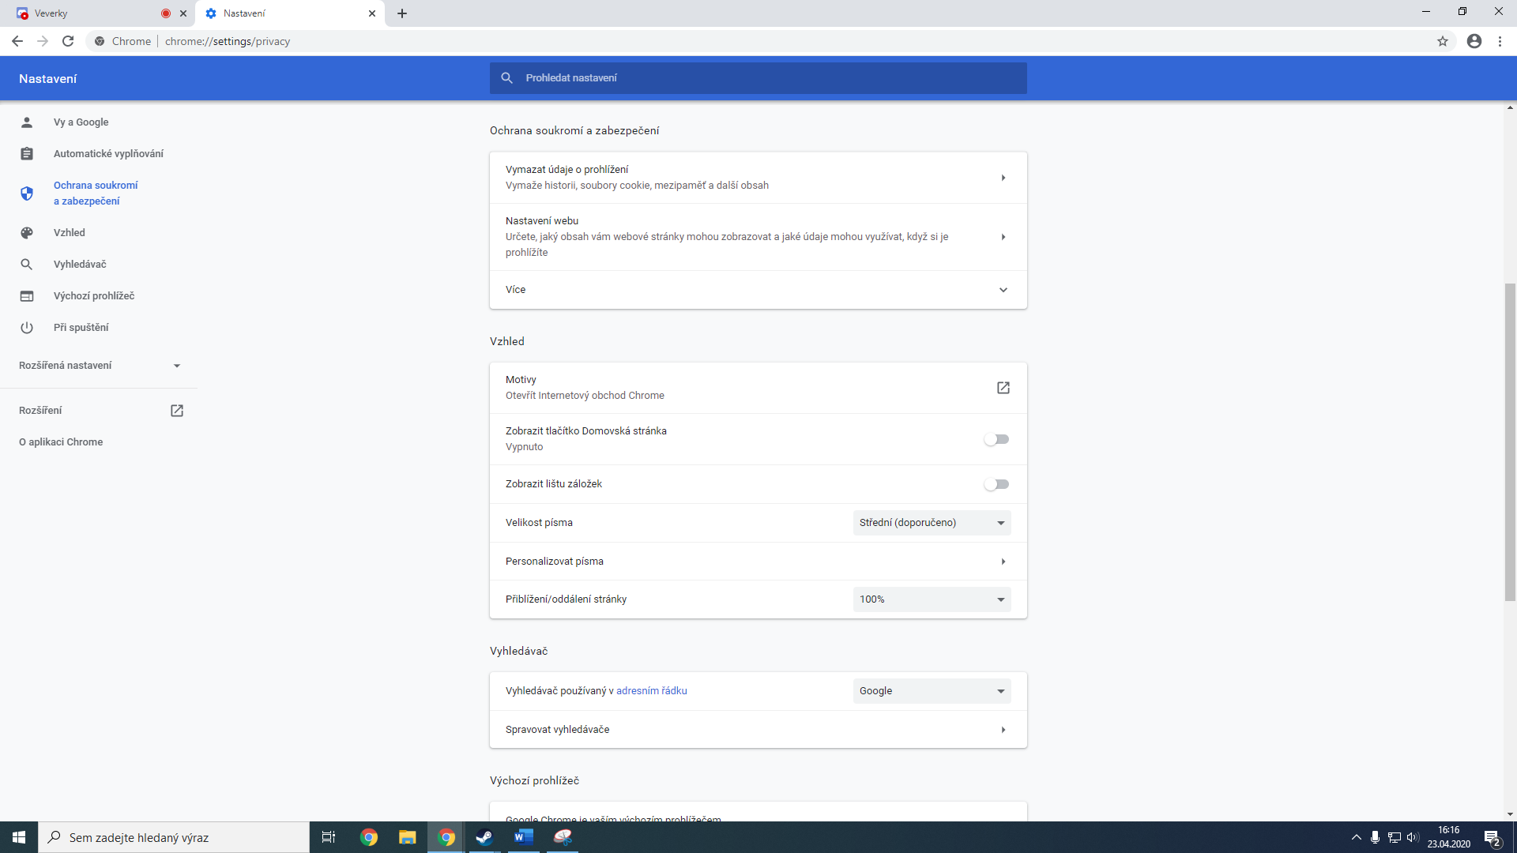
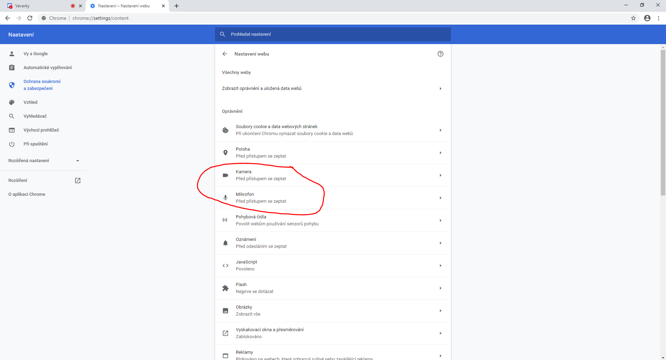
Tři tečky vpravo nahoře - Nastavení - Ochrana soukromí a zabezpečení - Nastavení webu - Kamera, Mikrofon - Před přístupem se zeptat.
- Přes Uživatelská nastavení v Discordu:
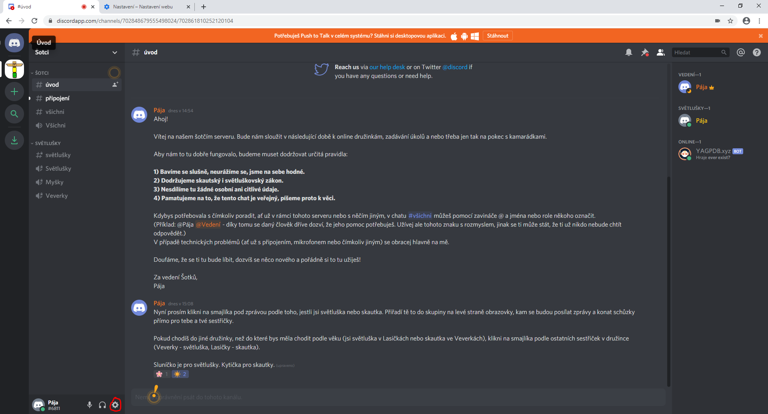
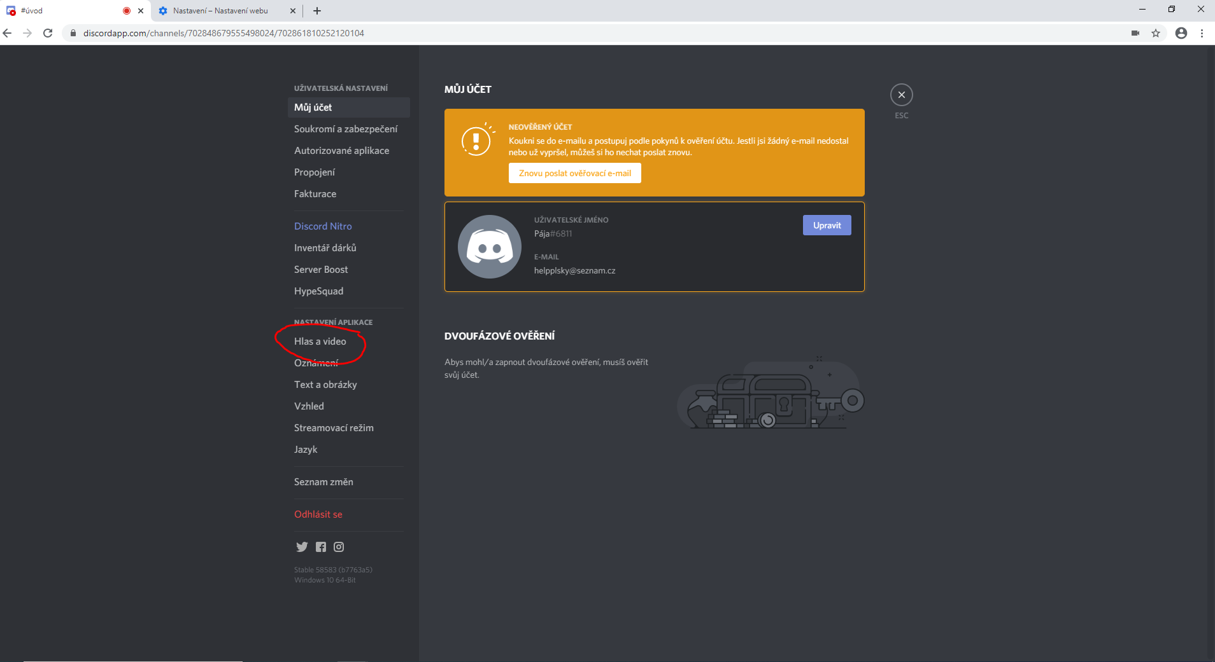
Objeví se vám tato stránka, zde kliknete na Hlas a video.
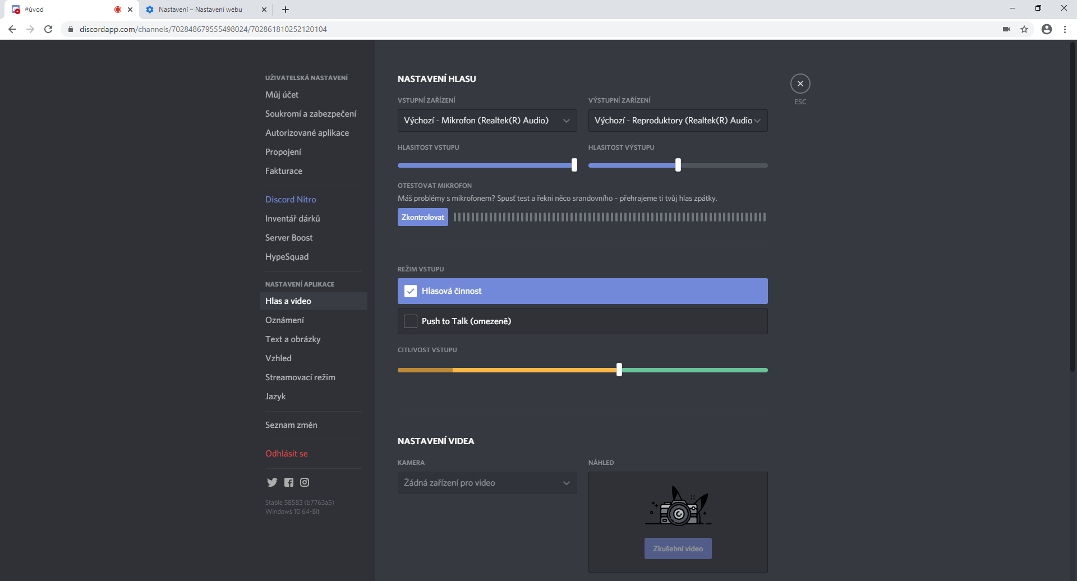
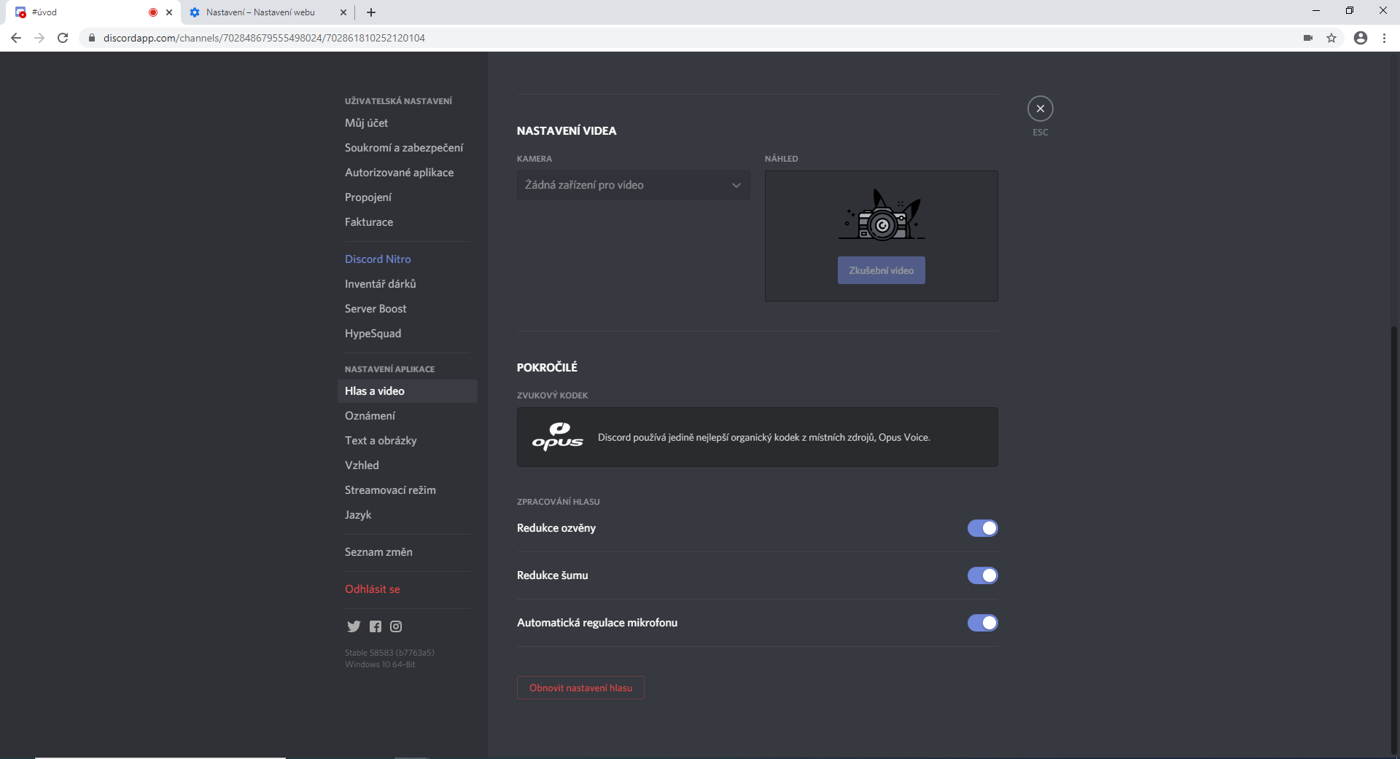
Zkontrolujte, jestli máte nastavené správné vstupní i výstupní zařízení (mikrofon i sluchátka/reproduktory). Tlačítkem Zkontrolovat můžete otestovat, jestli jste zvolili správný mikrofon.
Zkontrolujte, jestli máte nastavenou možnost vstupu na Hlasovou činnost, případně na tuto možnost přepněte.
Může pomoct i vypnutí Automatické regulace mikrofonu.
- Pokud nefungovala možnost 3, vyzkoušejte mikrofon v jiné aplikaci (Skype, messenger hovor, online tester mikrofonu https://www.onlinemictest.com/), případně pokud můžete i na jiném zařízení (jiný notebook apod.)
Pokud mikrofon nefunguje ani v jiných aplikacích, nejspíš je nějaká chyba v samotném mikrofonu. Pokud funguje v dalších aplikacích i na dalších zařízeních, dejte prosím vědět Páje a budeme situaci řešit operativně.
- Discord funguje i v mobilní aplikaci, proto pokud máte chytrý telefon, neměl by být problém se připojit do hovoru i s telefonem a sluchátky.

Těšíme se na všechny hovory!
Vaši Šotci

